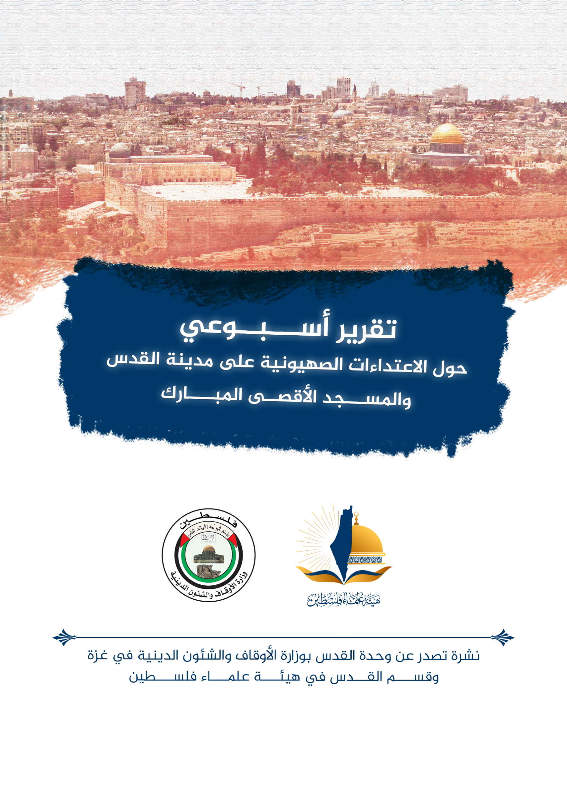
تقرير الأسبوع الأول من شهر أكتوبر تشرين أول (10) 2022 م حول الاعتداءات الصهيونية على مدينة القدس والمسجد الأقصى المُبارك
ننقل لكم واقع مدينة القدس والمسجد الأقصى المُبارك، واعتداءات الاحتلال الصهيوني عليه، وذلك على النحو التالي:
الاقتحامات والاعتداءات على المسجد الأقصى المُبارك:
تتابع أذرع الاحتلال اقتحاماتها شبه اليومية للمسجد الأقصى المُبارك، والتي تشهد بشكلٍ متصاعد أداء المقتحمين للصلوات اليهودية العلنية، وشهدت أيضاً إعلان "منظمات المعبد" عن مكافآت مالية لمن يقتحم المسجد الأقصى المُبارك بالتزامن مع الأعياد اليهودية، ويقوم بنفخ البوق وإدخال القرابين النباتية، إلى جانب نشرها مقاطع مصورة عن تعليم الأطفال الطقوس اليهودية بالتزامن مع اقتحام المسجد الأقصى المُبارك، ويمكن إلقاء نظرة على الاقتحامات كالتالي:
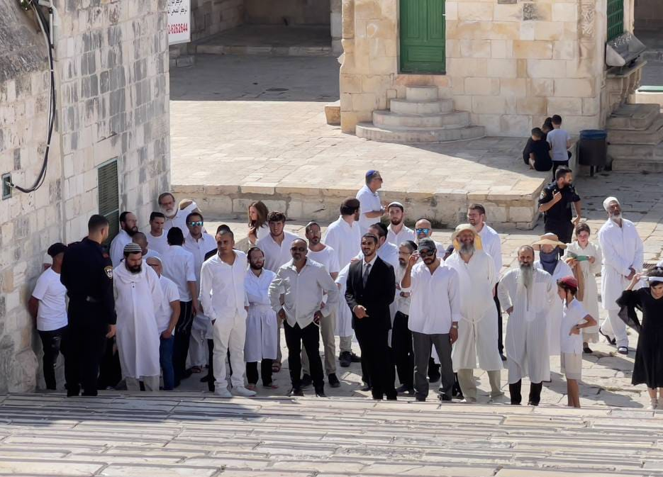
- في 29/9 اقتحم الأقصى المُبارك 298 مستوطنًا بحماية قوات الاحتلال، أدى عددٌ كبيرٌ منهم طقوسًا يهودية علنية.
- وفي 2/10 اقتحم الأقصى المُبارك 116 مستوطنًا، أدوا طقوسًا يهودية علنية في ساحات الأقصى المُبارك الشرقية. وشهد هذا اليوم نشر واحدةٍ من المستوطنات، مقطعًا مصورًا من داخل الأقصى المُبارك، يظهرها تغني وترقص بشكلٍ خليع أمام مصلى قبة الصخرة.
- وفي 3/10 اقتحم الأقصى المُبارك 214 مستوطنًا، وتجولوا في أرجاء المسجد الأقصى المُبارك بشكلٍ استفزازي. وعشية "عيد الغفران" اليهودي شهد المسجد الأقصى المُبارك تصاعدًا لأعداد مقتحمي المسجد الأقصى المُبارك،
- في 4/10 وعشية "عيد الغفران" اليهودي شهد المسجد الأقصى المُبارك تصاعدًا لأعداد مقتحمي المسجد الأقصى المُبارك، فقد اقتحم الأقصى المُبارك 558 مستوطنًا، وشهد الاقتحام رفع علم الاحتلال، واقتحام عدد من المستوطنين باللباس الكهنوتي الأبيض، وتلقى المقتحمون شروحاتٍ عن "المعبد"، وأدوا طقوسًا يهودية في ساحات المسجد الأقصى المُبارك بحماية قوات الاحتلال.
- وفي يوم الأربعاء 5/10 بلغ عدد المقتحمين في أول أيام عيد الغفران العبري 461 مقتحم، في نفس الوقت كان عضو الكنيست السابق يهودا غليك وعضو الكنيست الحالي ترومان ينفخان في البوق مع مستوطنين آخرين في مقبرة الرحمة الملاصقة تماما للسور الشرقي للمسجد الأقصى المُبارك.
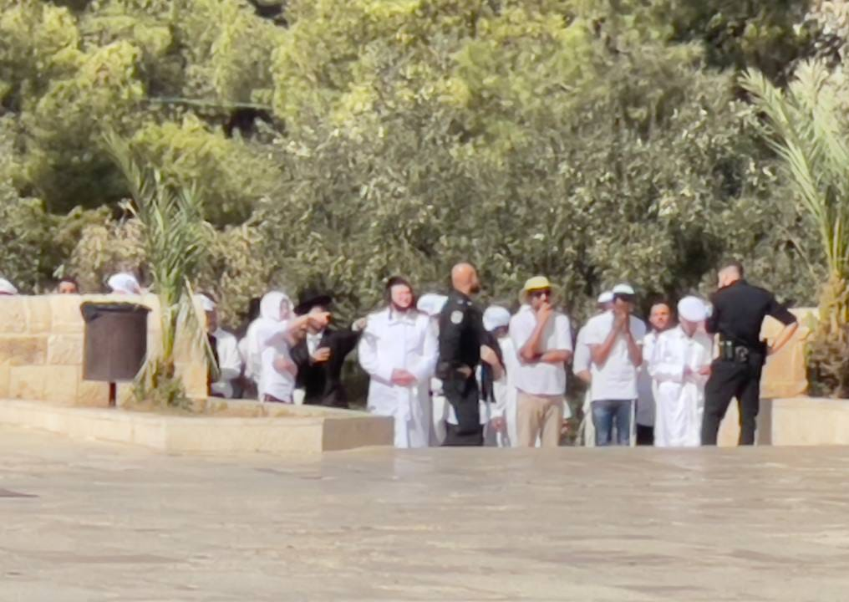
- وفي يوم الخميس 6/10 بلغ عدد المستوطنين الذين اقتحموا المسجد الأقصى المبارك 141 مقتحم بحماية مشددة مما يسمى بشرطة الاحتلال.
- وفي يوم الأحد 9/10 بلغ عدد المستوطنين الذين اقتحموا المسجد الأقصى المبارك
- حول عدد مقتحمي المسجد الأقصى المُبارك في شهر أيلول/سبتمبر الماضي، بحسب شبكة القسطل اقتحم الأقصى المُبارك نحو 4426 مستوطنًا، من بينهم نحو 742 مستوطنًا اقتحموا المسجد الأقصى المُبارك خلال عيد "رأس السنة العبرية". وشهد الشهر إصدار سلطات الاحتلال لنحو 41 قرار إبعاد عن القدس والأقصى المُبارك.
- أدّى مستوطنون صلوات توراتية في مبنى المحكمة الشرعية "المدرسة التنكزية"، وقد سُمعت وصُورت من ساحة الأقصى المُبارك بين صلاتي المغرب والعشاء مساء الأربعاء 10/5، فيما سُمع صوت البوق في المكان مرات عدّة. ويقع جزء من الطابق الثالث من مبنى المحكمة الشرعية فوق الرواق الغربي للمسجد الأقصى المُبارك ويقع عمليًا داخل أسوار الأقصى المُبارك ولذلك حرص المستوطنون على تحويله إلى كنيس ومدرسة دينية، يدخلون إليها من باب خارج أسوار الأقصى المُبارك.
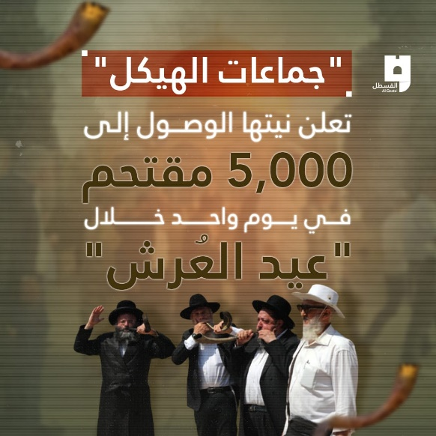
- في سياق متصل بالاعتداء على المسجد الأقصى المُبارك، تسعى "منظمات المعبد" إلى تحقيق المزيد من الاعتداءات، إلى جانب إظهار المزيد من "النجاحات"، ففي 29/9 نشرت صفحات تابعة لـ "منظمات المعبد" على وسائل التواصل الاجتماعي مقطعًا مصورًا لعائلة من المستوطنين تقوم بتعليم الأطفال صلوات يهودية داخل المسجد الأقصى المُبارك، وبحسب هذه الصفحات فقد تم خلال "رأس السنة العبرية". ومع اقتراب "عيد الغفران"، أعلنت "منظمات المعبد" في 2/10 أنها ستقدم مكافآت مالية للمستوطنين الذين يستطيعون النفخ بالبوق أو إدخال القرابين النباتية إلى المسجد الأقصى المُبارك، وبحسب وسائل إعلام عبرية ستقدم المنظمات المتطرفة مكافأة مالية بقيمة 500 شيكل (نحو 140 دولار أمريكي)، لكل مستوطن يتمكن من القيام بواحدةٍ من الاعتداءات آنفة الذكر. ويأتي هذا الإعلان بالتزامن مع تحضر المنظمات المتطرفة لعيدي "الغفران" و"العُرُش".
اعتقالات من الأقصى وإبعاد عن المسجد الأقصى المُبارك:
- عمدت قوات الاحتلال إلى اعتقال عدد من المرابطين، وأخرجت عددًا منهم من المسجد الأقصى المُبارك، بالتزامن مع اقتحامات المستوطنين، فيما منعت عددًا من الدخول إلى الأقصى المُبارك بذريعة أن الوقت غير متاح للصلاة.
- وفي سياسة يعتمدها الاحتلال في سياق استهداف الرباط في الأقصى المُبارك وتفريغ المسجد الأقصى المُبارك من العنصر البشري المتصدّي لاقتحامات المستوطنين أصدرت سلطات الاحتلال عددًا من أوامر الإبعاد في 10/5، بحقّ مقدسيين وفلسطينيين من الداخل المحتل بعد اعتقالهم من المسجد الأقصى المُبارك صباح اليوم ذاته. وطالت قرارات الإبعاد عن الأقصى المُبارك المرابط صايل محمد علي، من مخيم شعفاط بالقدس المحتلة، مدة 15 يومًا. وكانت قوات الاحتلال اعتقلت صايل بعدما أمّ المصلين في صلاة الضحى "الطويلة" خلال اقتحام الأقصى المُبارك.
- ومن المبعدين عن الأقصى المُبارك المرابط محمود اكتيلات من الداخل الفلسطيني المحتل، وقضى القرار بإبعاده عن القدس القديمة أسبوعين، علمًا أنّ قوات الاحتلال اعتقلت اكتيلات من المسجد الأقصى المُبارك بذريعة هتافه بالتكبيرات ضد اقتحامات المستوطنين. كذلك، قررت سلطات الاحتلال إبعاد المرابطة المقدسية سهى عيد، بشرط إبعادها عن المسجد الأقصى المُبارك والبلدة القديمة وحاراتها مدة 15 يومًا، وكانت قوات الاحتلال اعتقلتها صباح الأربعاء من الأقصى المُبارك بحجة التكبير في وجه المستوطنين.
- وفي 6/10، قررت سلطات الاحتلال إبعاد مقدسيين وثلاثة فلسطينيين من الداخل المحتل عن الأقصى المُبارك حتى 10/18، وذلك على خلفية مشاركتهم في صلاة الضحى في المسجد الأقصى المُبارك أمس الأربعاء.
أخبار متفرقة:
- يتابع المقدسيون خوض معركة الدفاع عن المناهج في وجه الاحتلال، ففي 1/10 وزعت لجنة أولياء الطلاب في القدس المنهاج الفلسطيني على الطلاب في مخيم شعفاط، رفضًا لتدخلات الاحتلال ومحاولاته فرض منهاجه المحرف.
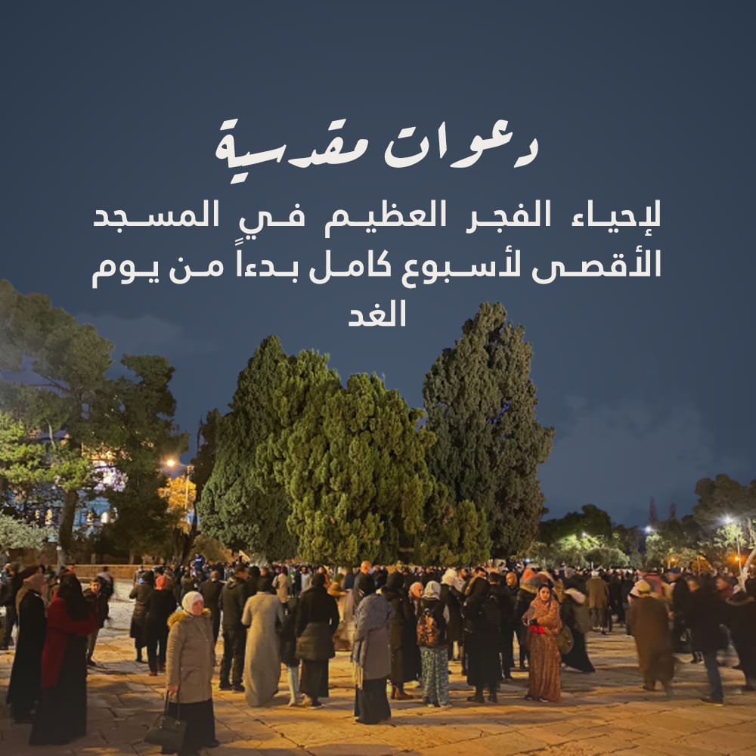
- ما زالت حملة الفجر العظيم والذي يحمل عنوان فجر الشهداء، مستمرة والتي شارك ويشارك فيها آلاف الفلسطينيين، وشهد المسجد الأقصى المُبارك مشاركة حاشدة من العائلات المقدسية ومن فلسطينيي الأراضي المحتلة عام 1948، وقد تجددت الدعوات لإقامة صلاة الفجر العظيم طوال الأسبوع القادم أي طيلة أيام عيد العُرش العبري.
- إطلاق دعوات تحذيرية جديدة لجماهير الشعب الفلسطيني في الضفة والقدس والداخل، للحشد والرباط في المسجد الأقصى المُبارك للتصدي لاقتحامات المستوطنين المتوقعة الجديدة. وحذرت الدعوات من أن عصابات المستوطنين تتحضر لاقتحامات واسعة جديدة للمسجد الأقصى المُبارك.
- شخصيات مقدسية تعبر عن غضبها من إجراءات الاحتلال بإغلاق الطرق المؤدية للأقصى
- مخابرات الاحتلال تقتحم منزل محافظ القدس عدنان غيث، وتعبث بمحتوياته.
- الاحتلال يعتقل 6 فلسطينيين من محيط المسجد الأقصى المُبارك بينهم سيدتين.
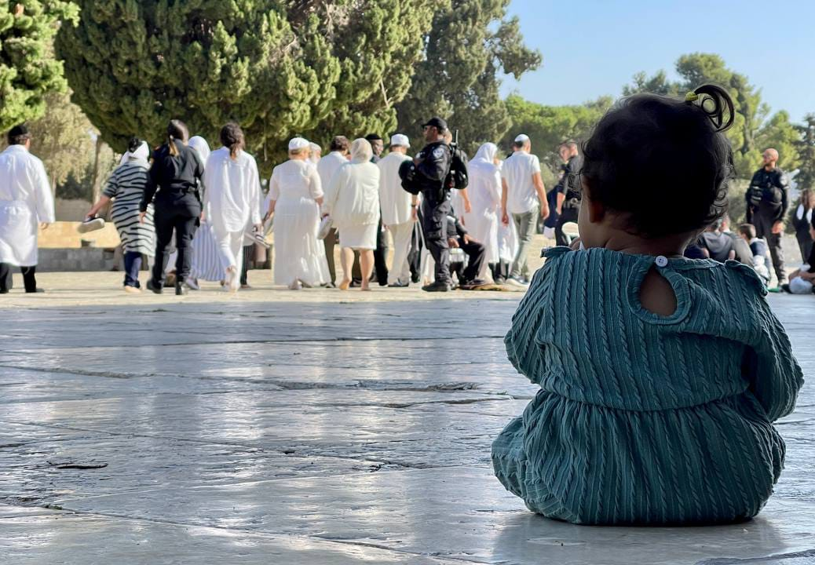
- الشيخ صبري: الاحتلال والمستوطنون يسعون لفرض واقع جديد بالأقصى المُبارك، لفرض السيادة الكاملة على الأقصى المُبارك، مشيرًا إلى أن المستوطنين يتبعون في الوقت الحالي موضوع التدرج.
- بعد إمامته للمرابطين في صلاة الضحى في سياق (عبادة المراغمة)؛ الاحتلال يبعد المرابط صايل علي عن الأقصى المُبارك لمدة 15 يوماً.
- اعتقال ثلاثة شبان من الداخل المحتل على باب الأقصى المُبارك من جهة باب حطة.
- الإفراج عن المرابطة المقدسية سهى عيد وإبعادها عن الأقصى المُبارك والبلدة القديمة لمدة 15 يوماً.
- مسيرة كشفية ضخمة في القدس واحتفال كبير في الأقصى المُبارك بمناسبة المولد النبوي الشريف:
مستوطنون واستيطان:
- جماعات "المعبد": ترتبط قضية القدس عمومًا، والمسجد الأقصى المُبارك خصوصًا بالدعاية الصهيونية الاحتلالية والخطاب المستند إلى توظيفات توراتية ودينية لأغراض الاحتلال، ولفرض السيادة على القدس المحتلة، لا سيما الجزء الشرقي منها، وقلبها البلدة القديمة التي يقع فيها المسجد الأقصى المُبارك ، وتعد جماعة "أمناء جبل الهيكل" لمؤسسها جرشون سلمون، أول الجماعات نشأةً عام 1967، تلتها جماعة "معهد الهيكل" لمؤسسها يسرائيل أرئيل، التي تعدّ المؤسسة الأم لجماعات الهيكل، ثم الجمعيتان الاستيطانيتان البارزتان "عطيرت كوهنيم" و"إلعاد"، ثم جماعة "نساء لأجل الهيكل"، و"طلاب لأجل الهيكل" برئاسة توم نيساني، وجماعة "تراث جبل الهيكل"، كما أدى ائتلاف الجماعتين السابقتين إلى تأسيس جماعة "جبل الهيكل بأيدينا" (بيدينو).
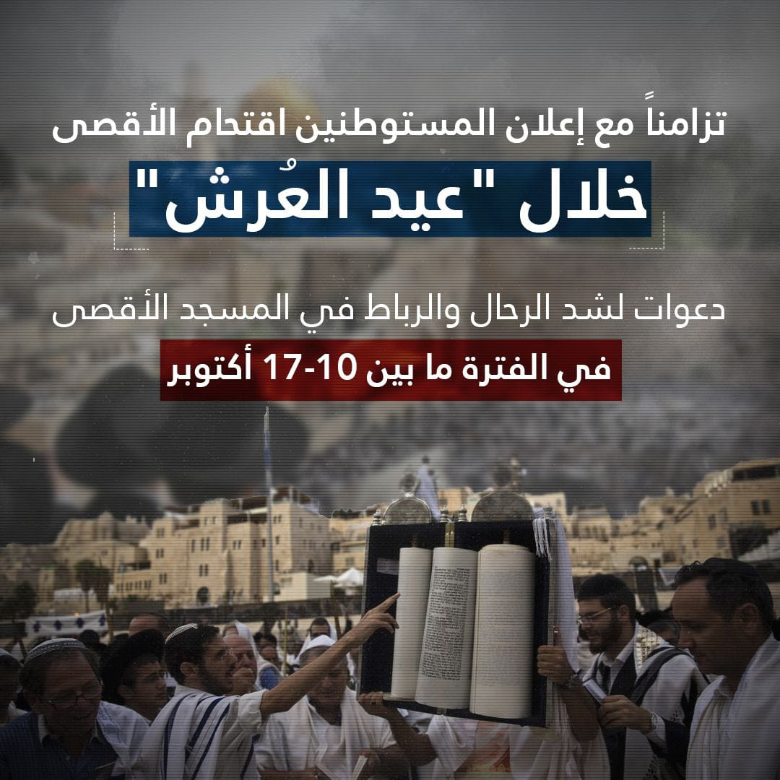
- في سابقة خطيرة: "سلطة الطبيعة" تدعو المستوطنين لسرقة زيتون أراضي وادي الربابة: في سابقة خطيرة، دعت ما تسمى "سلطة الطبيعة الإسرائيلية" في القدس المحتلة، المستوطنين إلى اقتحام حي وادي الربابة في بلدة سلوان جنوبي المسجد الأقصى المُبارك بما يسمى "عيد العرش" التوراتي، وسرقة زيتون الحي. وأراضي واد الربابة البالغ مساحتها 200 دونم، مهددة جميعها بالمصادرة لصالح إقامة مشاريع استيطانية و"حدائق توراتية". وتعمل "سلطة الطبيعة" على تجريف أراضي وادي الربابة، واقتلاع عشرات الأشجار، وتخريب السلاسل الحجرية والأحواض التي بناها أصحابها، إلا أن السكان يتصدون لهم في كل مرة، رغم أنهم يتعرضون للقمع والاعتقال والإبعاد عن أراضيهم. وتبث إشاعات كاذبة على مواقع التواصل الاجتماعي والصحف العبرية بأن أراضي واد الربابة أصبحت في قبضتها، وتحث الطلاب اليهود على زيارتها، وهذا ما نفاه أصحاب الأراضي بتأكيدهم على تواجدهم الدائم فيها، وإفشال تلك المخططات.
تقرير ربعي:
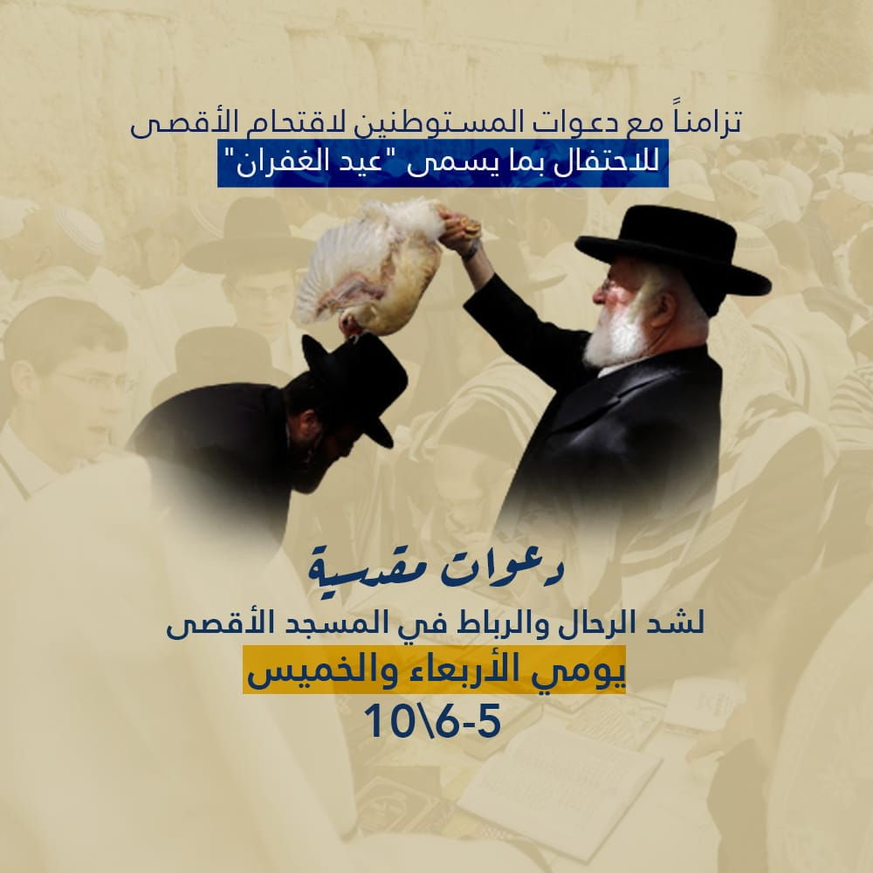
- كشف مكتب محافظة القدس التابع للسلطة في تقرير له، أن 4 شهداء ارتقوا فيما اعتقلت قوات الاحتلال الإسرائيلي 607 مواطنين خلال الربع الثالث من العام الجاري، وتعرضت 81 منشأة ومنزلاً للهدم في الفترة ذاتها. وجاء في التقرير أن الشاب محمد شحام استشهد في صباح 15 آب، حيث تلقى رصاصات مباشرة بالرأس والصدر من مسافة صفر وتُرك ينزف، ثم اختطفت جثمانه واحتجزته لمدة 45 يومًا. وفي الأول من أيلول، أعدمت قوات الاحتلال الشاب يزن عفانة من مخيم قلنديا، وفي الـ23 من أيلول أعدمت الشاب المقدسي محمد أبو جمعة (23 عاما) من بلدة الطور بالقدس المحتلة، واحتجزت جثمانه. وفي الـ24 من أيلول، أعدمت قوات الاحتلال الشاب المقدسي محمد أبو كافية (36 عاما) من بلدة بيت إجزا شمال غرب القدس المحتلة، واحتجزت جثمانه. وفي ما يتعلق بالشهداء المحتجزة جثامينهم، سلّمت سلطات الاحتلال مساء 22 آب الماضي جثمان الشهيدة المقدسية مي عفانة، البالغة (30 عاما) من بلدة أبو ديس شرق القدس المحتلة على حاجز الزعيّم العسكري شرق مدينة القدس، بعد احتجاز جثمانها مدة 14 شهرا. يُذكر أن قوات الاحتلال أعدمت عفانة بتاريخ 16/6/2022 بعد إطلاق النار عليها قرب بلدة حِزما شمال شرق القدس المحتلة. وأشارت المحافظة إلى أن سلطات الاحتلال ما زالت تحتجز جثامين 19 شهيدًا مقدسيًا في ثلاجات الاحتلال ومقابر الأرقام حتى نهاية شهر أيلول 2022. وفيما يتعلق باعتداءات المستوطنين، بين التقرير أن المستوطنين نفذوا خلال الفترة المذكورة أكثر من 127 اعتداءً تخللها نحو 30 اعتداءً بالإيذاء الجسدي. وكان أبرز الاعتداءات خلال شهر تموز، إذ هاجم مستوطنون على رأسهم المتطرف بن غفير، أفراد عائلة الشهيد المقدسي فادي قنبر واحتجزوهم داخل مصعد محكمة تابعة للاحتلال، بعد أن عقدت جلسة لمناقشة قرارات سحب هويات وإقامات 11 فردا من أقارب الشهيد. كما رصدت محافظة القدس الإصابات الناتجة عن استعمال قوات الاحتلال القوة المفرطة ضد المقدسيين في مختلف أنحاء العاصمة المحتلة. وتم رصد نحو 515 إصابة نتيجة إطلاق الرصاص الحيّ والمعدني المغلف بالمطاط والاختناق بالغاز والضرب المبرح والاعتداءات من قبل قوات الاحتلال ومستوطنيه، وكان للأطفال نصيبا كبيرا من بين الإصابات، وشددت قوات الاحتلال إجراءاتها على أبواب المسجد الأقصى المُبارك، وضيّقت على المصلين وفتشتهم واحتجزت بطاقات هوياتهم، تزامنا مع اقتحامات المستوطنين لباحات المسجد الأقصى المُبارك، حيث اقتحم 15,178 مستوطنا، و213,616 تحت مسمى سياحة، باحات "الأقصى المُبارك" من جهة باب المغاربة بحماية مشددة من قوات الاحتلال الخاصة المدججة بالسلاح. وكان الاقتحام الأبرز في 7 آب، إذ اقتحم 2,201 مستوطنا المسجد الأقصى المُبارك خلال الفترتين الصباحية والمسائية، مقسمين على 37 فوجا، وقاموا بانتهاكات عديدة كالغناء والرقص والتعرض بالإساءة للنبي محمد -صلى الله عليه وسلم- ورفع علم الاحتلال والاعتداء على المرابطين، والتهديد بهدم المسجد الأقصى المُبارك وقبة الصخرة وطرد المسلمين منه. ويلاحظ ارتفاع في عدد المقتحمين في الربع الثالث بين عامي 2021 و2022، إذ جرى رصد اقتحام 14,692 مستوطنًا في عام 2021، وفق تقرير المحافظة. وأشار التقرير إلى استمرار تساقط الحجارة والأتربة من الأعمدة داخل التسوية المعروفة بِـ"مُصلى الأقصى المُبارك القديم"، في المسجد الأقصى المُبارك، جرى رصد نحو 607 حالات اعتقال لمواطنين في كافة مناطق محافظة القدس خلال الربع الثالث لعام 2022. وجرى رصد 45 قرارا بالحبس المنزلي أصدرتها سلطات الاحتلال بحق مواطنين مقدسيين من بينهم العديد من الأطفال، أصدرت نحو 81 قرارًا بالإبعاد، تم رصد 67 عملية هدم في محافظة القدس المحتلة، كما سلمت سلطات الاحتلال 107 إخطارات هدم لعدة منازل ومنشآت تجارية في العديد من بلدات محافظة القدس المحتلة. وصادقت سلطات الاحتلال على 27 مشروعا استيطانيا،
32 عاماً على مجزرة الأقصى المُبارك:
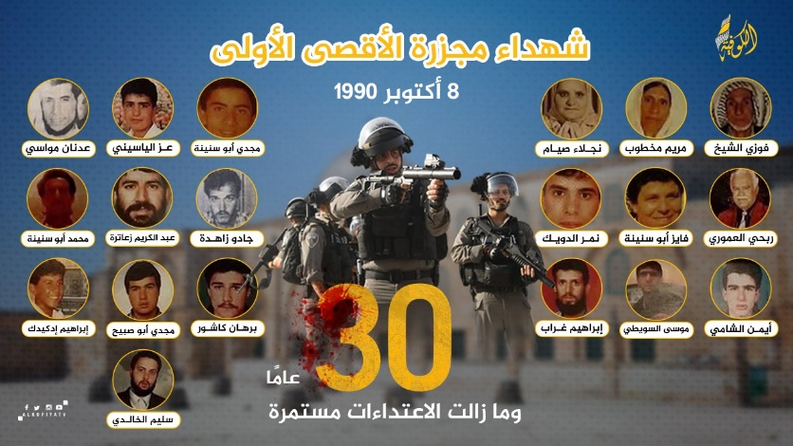
- توافق يوم 8/10، الذكرى الـ32 لمجزرة المسجد الأقصى المُبارك الأولى، التي ارتكبتها قوات الاحتلال الإسرائيلي في باحاته، وأسفرت عن ارتقاء 21 شهيداً، وإصابة أكثر من 200 آخرون. ففي يوم الاثنين الموافق 8/10/1990 وقبيل صلاة الظهر، حاول المستوطنون من أنصار وأعضاء ما يسمى ب"أمناء جبل الهيكل"، وضع حجر الأساس للهيكل الثالث المزعوم في المسجد الأقصى المُبارك، فتصدى لهم آلاف المصلين. وأطلق جنود الاحتلال الرصاص بشكل عشوائي تجاه المصلين المعتكفين في المسجد الأقصى المُبارك، واستشهد على إثره 21 مواطنا، وإصابة أكثر من 200، واعتقال نحو 270 آخرين.. وأغلق اليهود باب المغاربة بعد المجزرة بزعم أن دخول المسلمين منه يشكل خطراً على حياتهم. وفيما يلي أسماء الشهداء الذين ارتقوا في تلك المجزرة: برهان الدين عبد الرحمن كاشور (19 عاما)، وأيمن محي الدين علي الشامي (18 عاما)، وإبراهيم محمد علي فرحات ادكيدك (16 عاما)، وإبراهيم عبد القادر إبراهيم غراب (31 عاما)، وعز الدين جهاد الياسيني (15 عاما)، ومجدي عبد أبو سنينة (17 عاما)، ومريم حسين زهران مخطوب (52 عاما)، وفوزي سعيد إسماعيل الشيخ (63 عاما) ونمر إبراهيم الدويك ( 24 عاما)، وربحي حسين العموري الرجبي(61 عاما)، ومحمد عارف ياسين أبو سنينة (30 عاما)، وفايز حسين حسني أبو سنينة (18 عاما)، ومجدي نظمي مصباح أبو صبيح (17 عاما)، وعبد الكريم محمد وراد زعاترة (40 عاما)، وجادو محمد راجح زاهدة (24 عاما) وموسى عبد الهادي مرشد السويطي (27 عاما)، وسليم أحمد بدري الخالدي (24 عاما)، وعدنان خلف شتيوي جنادي (28 عاما)، ونجلاء سعد الدين صيام (70 عاما)، وعبد محمد مقداد، نسأل الله العظيم رب العرش العظيم أن يتقبلهم في الصالحين وأن يجعل مقامهم في عليين، اللهم آمين.

انتهى...

